**Khen thưởng đột xuất cho tập thể, cá nhân lập thành tích xuất sắc trong công tác đấu tranh phòng, chống tội phạm.**

**Sáng ngày 07/7/2025, UBND xã Đông Hiếu tổ chức khen thưởng đột xuất cho tập thể, cá nhân lập thành tích xuất sắc trong công tác đấu tranh phòng, chống tội phạm.**

Tham dự buổi trao thưởng có các đồng chí: Nguyễn Hữu Hào, Phó Bí thư Đảng ủy, Chủ tịch UBND xã. Đồng chí Lý Khắc Tuấn, UVBCH, Trưởng phòng Văn hóa - xã hội. Về phía Công an xã có đồng chí Thiếu tá Nguyễn văn Lương- UVBTV, Trưởng công an xã cùng toàn thể CBCS Công an xã Đông Hiếu.

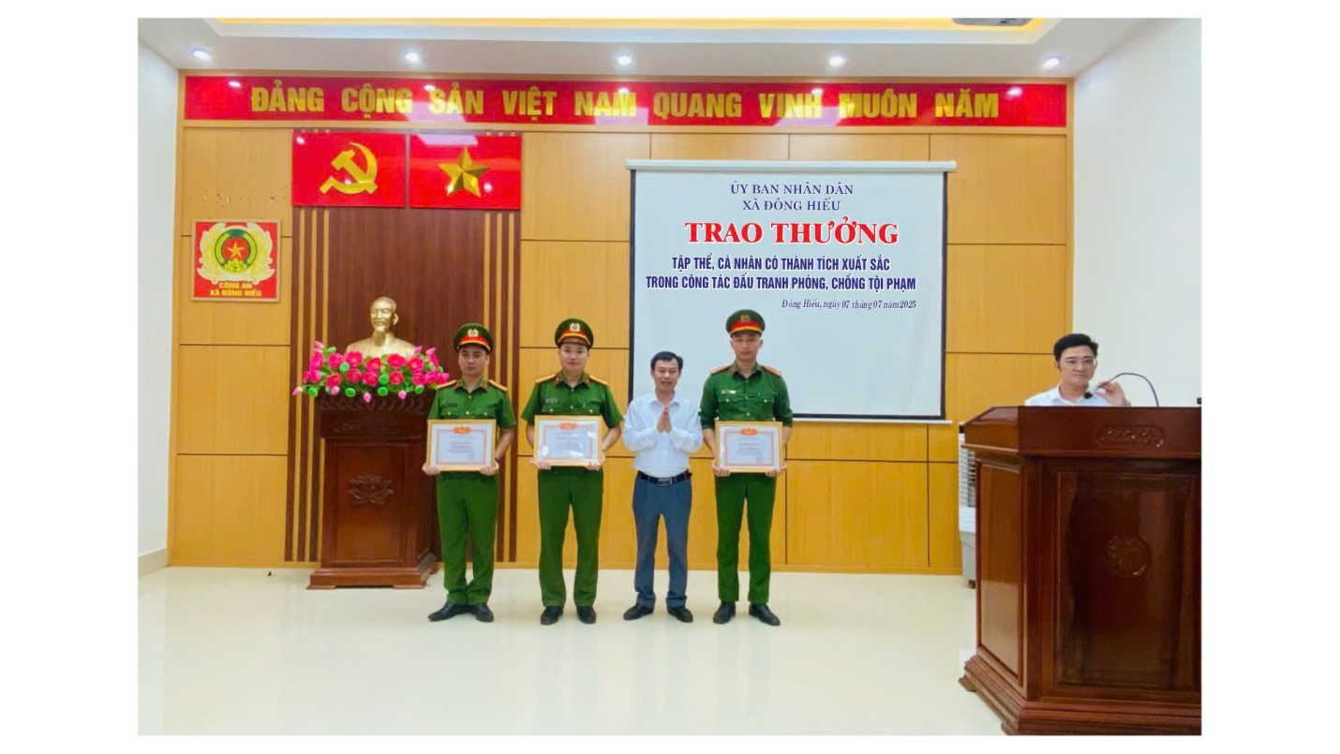

Tại buổi trao thưởng, đại diện Chỉ huy Công an xã báo cáo nhanh về kết quả trong những ngay đầu đối với công tác đấu tranh phòng chống tội phạm. Theo đó, liên tục trong 2 ngày 01/7 và 02/7, Công an xã Đông Hiếu phối hợp với các đơn vị nghiệp vụ khác đấu tranh làm rõ đường dây liên quan đến hoạt động tố chức, môi giới cho người khác nhập cảnh trái phép, bắt giữ 2 đối tượng có hộ khẩu thường trú tại địa bàn xã Đông Hiếu, tỉnh Nghệ An và chủ trì phát hiện đấu tranh làm rõ 01 vụ 01 đối tượng về hành tàng trữ vũ khí quân dụng trái phép.

Tại buổi trao thưởng, đồng chí Nguyễn Hữu Hào, Phó Bí thư Đảng ủy, Chủ tịch UBND xã biểu dương, ghi nhận thành tích xuất sắc của Công an xã trong những ngày đầu mới thành lập và chính thức đi vào hoạt động trong công tác đấu tranh phòng chống tội phạm. Đồng thời đồng chí mong muốn trong thời gian tới, lực lượng Công an xã tiếp tục phát huy những thành tích đạt được, tập trung chỉ đạo các lực lượng làm tốt công tác phòng ngừa, đấu tranh có hiệu quả với tội phạm và các hành vi vi phạm pháp luật, đảm bảo ổn định trên địa bàn xã.



**Đồng chí: Nguyễn Hữu Hào - Phó Bí thư Đảng ủy, Chủ tịch UBND xã biểu dương tập thể, cá nhân có thành tích xuất sắc trong công tác đấu tranh phòng, chống tội phạm.**

**Ảnh: Đoàn Trang**.

Để kịp thời động viên, ghi nhận thành tích của tập thể và các cá nhân, Chủ tịch UBND xãđã tặng Giấy khen cho tập thểCông an xã Đông Hiếu, 02 cá nhân: Thiếu tá, Trần Bá Vũ và Đại Uý, Vương Đảo Sơn - Cán bộ Công an xã Đông Hiếu. Đã có thành tích xuất sắc trong công tác đấu tranh phòng, chống tội phạm ngay từ ngày đầu mới đi vào hoạt động.

**Đoàn trang: Chuyên viên văn hóa**